عنوان مهارت: تزريق عضلاني

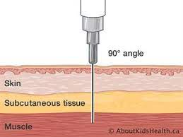

واحد: سال تحصیلی 1400 -1401 مقطع:

عنوان مهارت: تزريق عضلاني
گروه هدف : دانشجویان پزشکی در مقطع کارآموزی 1
مسئول برنامه: اعضائ هیئت علمی گروه طب اورژانس و مرکز مهارتهای بالینی
هدف کلی: دانشجو اصول مربوط به تزريق عضلانی را به طور صحیح انجام دهد.
هدف اختصاصی :
درپایان این دوره دانشجو باید بتواند :
حیطه دانشی :
دانشجو باید بتواند وسایل مورد لزوم را نام ببرد. وسايل لازم جهت تزريق( ‌انواع سرنگ-
سرسوزن- پنبه- الكل- آمپول- ويال)-Safety Box
دانشجو باید بتواند مراحل انجام مهارت مذکور را نام ببرد.
دانشجو باید بتواند محل های تزریق را نام ببرد.
حیطه نگرشی :
دانشجو باید نهایت تلاش وپشتکار خود را برای بهبود فراگیری وانجام این مهارت انجام دهد.
دانشجو باید نهایت تلاش خود را برای اینکه بیمار درهنگام انجام مهارت درآرامش کامل باشد را انجام دهد .
حیطه مهارتی :
1-از تميز بودن دستها مطمئن باشد.
2-محلهاي آناتوميك مختلف جهت تزريقات عضلاني را بدرستي شناسايي ‌كند.
3-بيمار را جهت تزريق عضلاني در وضعيت مناسب قرار ‌دهد.
4-پوشش بيمار را بدرستي رعايت كند.
5-محل تزريق را بدرستي استريل ‌كند.
6-تزريق را با تكنيك مناسب انجام ‌دهد.
7-با نحوه تزريق بفرم Z آشنا باشد.
8-سرنگ استفاده شده را بطرق صحيح وبهداشتي دفع كند.
9-با عوارض احتمالي تزريقات عضلاني بدرستي برخورد ‌كند.
روش تدریس: وسایل کمک آموزشی - سخنرانی – نمایش شبیه سازی
فعالیت دانشجو: انجام عملی مهارت بطور مستقل
شیوه ارزیابی: آزمون ایستگاهی

عنوان مهارت: تزريق زیرجلدی

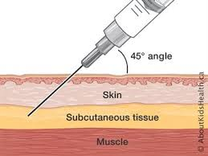

عنوان مهارت: تزريق زير جلدي
گروه هدف : دانشجویان پزشکی در مقطع کارآموزی 1
هدف کلی: دانشجو تزريق در ناحیه زیرجلد را بدرستي انجام دهد.
هدف اختصاصی :
درپایان این دوره دانشجو باید بتواند :
درحیطه دانش :
دانشجو باید بتواند وسایل مورد لزوم را نام ببرد.وسايل لازم جهت تزريق(انواع سرنگ- سرسوزن- آمپول- ويال)
دانشجو باید بتواند مراحل انجام مهارت مذکور را نام ببرد.
دانشجو باید بتواند محل های تزریق را نام ببرد.
درحیطه نگرش :
دانشجو باید نهایت تلاش وپشتکار خود را برای بهبود فراگیری وانجام این مهارت انجام دهد.
دانشجو باید نهایت تلاش خود را برای اینکه بیمار درهنگام انجام مهارت درآرامش کامل باشد را انجام دهد .
درحیطه مهارتی :
1-از تميز بودن دستها مطمئن باشد.
2-محلهاي آناتوميك مختلف جهت تزريقات داخل زير را بدرستي شناسايي ‌كند.
3-بيماررا جهت تزريق زير جلدي دروضعيت مناسب قرا ‌داده و پوشش بيمار را بدرستي رعايت كند.
4-محل تزريق را بدرستي استريل كند.
5-تزريق را با تكنيك مناسب انجام ‌دهد.
6-با عوارض احتمالي تزريقات زيرجلدي بدرستي برخورد كند.
7-سرنگ استفاده شده را بطرق صحيح وبهداشتي دفع كند.

روش تدریس: وسایل کمک آموزشی - سخنرانی – نمایش شبیه سازی
فعالیت دانشجو: انجام عملی مهارت بطور مستقل
شیوه ارزیابی: آزمون ایستگاهی

عنوان مهارت:
تزريق داخل جلدی

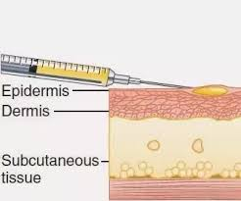

عنوان مهارت: تزريق داخل جلدي
گروه هدف : دانشجویان پزشکی در مقطع کارآموزی 1
هدف کلی: دانشجو تزريق در داخل جلد را بدرستي انجام دهد.
هدف اختصاصی :
درپایان این دوره دانشجو باید بتواند :
درحیطه دانش :
ددانشجو باید بتواند وسایل مورد لزوم را نام ببرد. وسايل لازم جهت تزريق( ‌انواع سرنگ-
سرسوزن- آمپول- ويال)
- دانشجو باید بتواند مراحل انجام مهارت مذکور را نام ببرد.
دانشجو باید بتواند محل های تزریق را نام ببرد.
درحیطه نگرش :
1-دانشجو باید نهایت تلاش وپشتکار خود را برای بهبود فراگیری وانجام این مهارت انجام دهد.
2-دانشجو باید نهایت تلاش خود را برای اینکه بیمار درهنگام انجام مهارت درآرامش کامل باشد را انجام دهد .
درحیطه مهارتی :
1-از تميز بودن دستها مطمئن باشد.

2-محلهاي آناتوميك مختلف جهت تزريقات داخل جلدي را بدرستي شناسايي ‌كند.

3-بيمار را جهت تزريق داخل جلدي در وضعيت مناسب قرار داده و بدرستي پوشش دهد.

4-تزريق را با تكنيك مناسب انجام ‌دهد.

5-سرنگ استفاده شده را بطرق صحيح وبهداشتي دفع كند.

روش تدریس: وسایل کمک آموزشی - سخنرانی – نمایش شبیه سازی
فعالیت دانشجو: انجام عملی مهارت بطور مستقل
شیوه ارزیابی: آزمون ایستگاهی
عنوان مهارت: تزريقات داخل وريدي

عنوان مهارت:
تزريق داخل وریدی

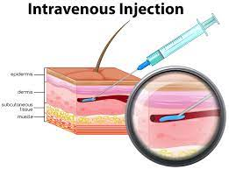

گروه هدف : دانشجویان پزشکی در مقطع کارآموزی 1
هدف کلی: تزريقات داخل وريدي را بطريق صحيح و استريل انجام دهد.
هدف اختصاصی :درپایان این دوره دانشجو باید بتواند :
درحیطه دانش :
1-دانشجو باید بتواند وسایل مورد لزوم را نام ببرد. (سرم- ست سرم- برانول در شماره‌هاي مختلف)
2-دانشجو باید بتواند مراحل انجام مهارت مذکور را نام ببرد.
3-دانشجو باید بتواند محل های مناسب برای تزریقات وریدی را نام ببرد.
درحیطه نگرش :
1-دانشجو باید نهایت تلاش وپشتکار خود را برای بهبود فراگیری وانجام این مهارت انجام دهد.
2-دانشجو باید نهایت تلاش خود را برای اینکه بیمار درهنگام انجام مهارت درآرامش کامل باشد را انجام دهد .
درحیطه مهارتی :
1-از تميز بودن دستها مطمئن باشد.
2-وسايل مورد نياز براي رگ‌گيري وريدي را بدرستي انتخاب و آماده كند.
3-سرم را از نظر قابل استفاده بودن، بررسي نمايد.
4-ست سرم را بدرستي هواگيري نموده و در محل مناسب قرار دهد.
5-ست سرم را بطريق استريل به سرم وصل نمايد.
6-وريد مناسب جهت رگ‌گيري را بطور صحيح شناسايي نمايد.
7-بيمار را در وضعيت راحت قرار دهد.
8-تكنيكهاي ديلاتاسيون وريد را بدرستي انجام دهد.
9-گارو را در محل صحيح ببندد.
10-محل را بدرستي استريل كند.
11-برانول را با زاويه صحيح وارد رگ نمايد.
12-از ورود صحيح برانول به رگ مطمئن شود.
13-برانول را با چسب بدرستي ثابت كند.
14-در صورت عدم برقراري مايع تزريقي در برانول، موانع احتمالي را بررسي و آنها را رفع كند.
15-تعداد قطرات سرم را بدرستي محاسبه كند.
16-پس از اتمام سرم، برانول را بدرستي خارج نمايد.
17-برانول مصرف شده را بطور صحيح و بهداشتي دفع نمايد.
18-با استفاده از اسكالپ وين، بدرستي رگ‌گيري نمايد.
19-موارد كاربرد هپارين لاك را بداند.
20-عوارض احتمالي رگ‌گيري وريدي را شناسايي كرده و اقدامات مقتضي را انجام دهد.
روش تدریس: وسایل کمک آموزشی - سخنرانی – نمایش شبیه سازی
فعالیت دانشجو: انجام عملی مهارت بطور مستقل
شیوه ارزیابی: آزمون ایستگاهی

عنوان مهارت:
مخلوط كردن انسولين در يك سرنگ
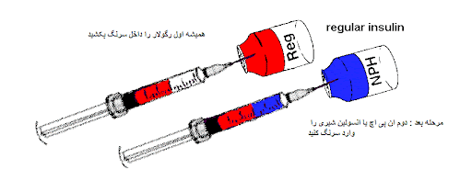

عنوان مهارت: مخلوط كردن انسولين در يك سرنگ
گروه هدف : دانشجویان پزشکی در مقطع کارآموزی 1
هدف کلی: آشنایی دانشجو با داروی انسولین و نحوه کشیدن آن به سرنگ و مخلوط کردن انسولینهای خاص با هم در یک سرنگ
هدف اختصاصی :
درپایان این دوره دانشجو باید بتواند :
درحیطه دانش :
1-دانشجو باید بتواند وسایل مورد لزوم را نام ببرد. سرنگ و سرسوزن استریل
( شماره 25 تا 27)- 2عدد ویال انسولین- پنبه الکل
2-دانشجو باید بتواند مراحل انجام مهارت مذکور را نام ببرد.
3-دانشجو باید بتواند مراحل مخلوط کردن انسولین را نام ببرد.
درحیطه نگرش :
دانشجو باید نهایت تلاش وپشتکار خود را برای بهبود فراگیری وانجام این مهارت انجام دهد.
درحیطه مهارتی :
1-انواع انسولین را بدرستی نام ببرد.
2-مدت زمان اثر انواع انسولین را بدرستی بیان کند.
3-شرایط استریل را بدرستی رعایت نماید.
4-سرنگهای مخصوص تزریق انسولین را بدرستی انتخاب کند.
5-مراحل ترکیب انواع انسولین در یک سرنگ را بدرستی انجام دهد.

روش تدریس: وسایل کمک آموزشی - سخنرانی – نمایش شبیه سازی
فعالیت دانشجو: انجام عملی مهارت بطور مستقل
شیوه ارزیابی: آزمون ایستگاهی
عنوان مهارت: تزریق زیر جلدی انسولین

عنوان مهارت:
تزریق زیر جلدی انسولین

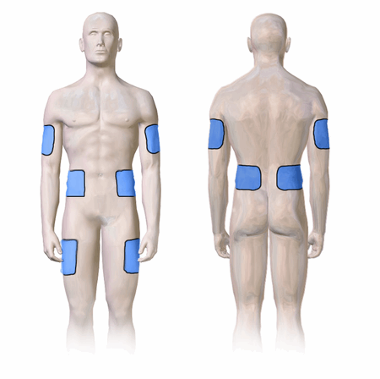

گروه هدف : دانشجویان پزشکی در مقطع کارآموزی 1
هدف کلی: آشنایی دانشجو با تزریق داروی انسولین
هدف اختصاصی :
درپایان این دوره دانشجو باید بتواند :
درحیطه دانش :
1-دانشجو باید بتواند وسایل مورد لزوم را نام ببرد. سرنگ و سرسوزن استریل( شماره 25 تا 27)- 2 عدد ویال انسولین- پنبه الکل
2-دانشجو باید بتواند مراحل انجام مهارت مذکور را نام ببرد.
3-دانشجو باید بتواند مراحل مخلوط کردن انسولین را نام ببرد.
درحیطه نگرش :
1-دانشجو باید نهایت تلاش وپشتکار خود را برای بهبود فراگیری وانجام این مهارت انجام دهد.
2-دانشجو باید نهایت تلاش خود را برای اینکه بیمار درهنگام انجام مهارت درآرامش کامل باشد را انجام دهد .
درحیطه مهارتی :
1-از تمیز بودن دستها مطمئن باشد.
2- انواع انسولین را بدرستی نام ببرد.
3-از قابل استفاده بودن دارو( انسولین) جهت استفاده مطمئن باشد.
4-سرنگ انسولین را بدرستی انتخاب کند.
5-دارو را در زمان درست تزریق کند.
6-عوارض تجویز دارو بصورت overdose را برشمارد.
7-محلهای مجاز جهت تزریق انسولین را بدرستی انتخاب نماید.
8-فاصله هر تزریق با تزریق بعدی را رعایت نماید.
9-دارو را جهت تزریق بدرستی آماده سازی نماید.
10-انسولین را به روش صحیح تزریق نماید.
روش تدریس: وسایل کمک آموزشی - سخنرانی – نمایش شبیه سازی
فعالیت دانشجو: انجام عملی مهارت بطور مستقل
شیوه ارزیابی: آزمون ایستگاهی

عنوان مهارت:
کشیدن دارو از ویال
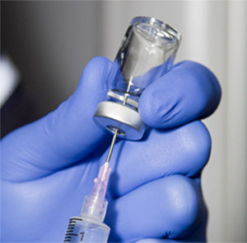

عنوان مهارت: کشیدن دارو از ویال
گروه هدف : دانشجویان پزشکی در مقطع کارآموزی 1
هدف کلی: آشنایی دانشجو با نحوه کشیدن صحیح و اصولی دارو از ویال
هدف اختصاصی :
درپایان این دوره دانشجو باید بتواند :
درحیطه دانش :
1-دانشجو باید بتواند وسایل مورد لزوم را نام ببرد. ویال- سرنگ و سرسوزن استریل
( سایز آنها بستگی به میزان داروی تجویزی و خود بیمار دارد)- پنبه الکل
2-دانشجو باید بتواند مراحل انجام مهارت مذکور را نام ببرد.
3-دانشجو باید بتواند مراحل کشیدن دارو از ویال را نام ببرد.
درحیطه نگرش :
دانشجو باید نهایت تلاش وپشتکار خود را برای بهبود فراگیری وانجام این مهارت انجام دهد.
درحیطه مهارتی :
دانشجو با استفاده از منابع تعیین شده بتواند:
1-از تمیز بودن دستهای خود مطمئن باشد.
2-وسایل لازم را بدرستی انتخاب و آماده نماید.
3-پوشش فلزی یا پلاستیکی ویال را بردارد.
4-قسمت لاستیکی را با پنبه الکل پاک کند.
5-سوزن را بطور عمود از قسمت مرکزی لاستیک داخل ویال کند.
6-ویال را وارونه کرده و سوزن را پایینتر از سطح مایع قرار دهد.
7-پس از کشیدن دوز صحیح دارو، سرسوزن و سرنگ را بدرستی از ویال خارج نماید.
8-هوا را از داخل سرنگ بدرستی خارج نماید.
9-دوز صحیح دارو را در سرنگ فراهم کند.
9-در صورت استفاده مجدد از همان ویال، شرایط مناسب را برای نگهداری صحیح ویال فراهم کند.

روش تدریس: وسایل کمک آموزشی - سخنرانی – نمایش شبیه سازی
فعالیت دانشجو: انجام عملی مهارت بطور مستقل
شیوه ارزیابی: آزمون ایستگاهی

عنوان مهارت:
کشیدن دارو از آمپول

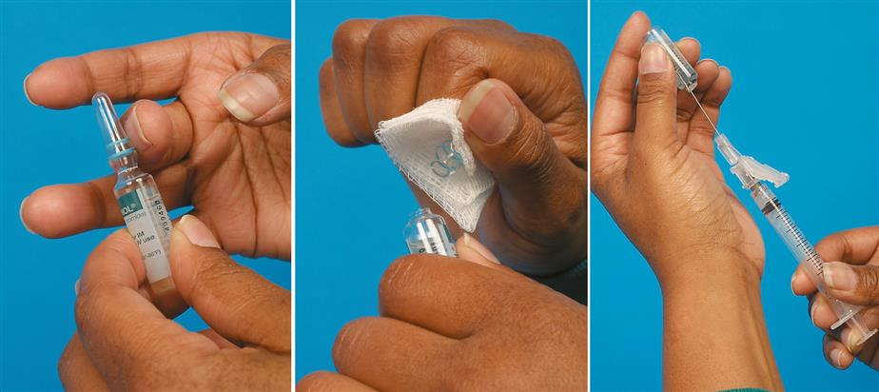

عنوان مهارت: طرز کشیدن دارو از آمپول
گروه هدف : دانشجویان پزشکی در مقطع کارآموزی 1
هدف کلی: دانشجو بتواند داروی موجود در آمپول را بدرستی وارد سرنگ نماید.
هدف اختصاصی :
درپایان این دوره دانشجو باید بتواند :
درحیطه دانش :
1-دانشجو باید بتواند وسایل مورد لزوم را نام ببرد. آمپول- سرنگ و سرسوزن استریل( سایز آنها بستگی به میزان داروی تجویزی و خود بیمار دارد)- پنبه الکل
2-دانشجو باید بتواند مراحل انجام مهارت مذکور را نام ببرد.
3-دانشجو باید بتواند آناتومی ساختمان مذکور را توصیف کند.
درحیطه نگرش :
دانشجو باید نهایت تلاش وپشتکار خود را برای بهبود فراگیری وانجام این مهارت انجام دهد.
درحیطه مهارتی :
دانشجو با استفاده از منابع تعیین شده بتواند:
1-از تمیز بودن دستها مطمئن باشد.
2قسمت بالای آمپول را بطرز صحیح بشکند.
3-با دو روش دارو را بدون آلوده کردن نوک سرسوزن ازآمپول بداخل سرنگ بکشد.
4-سرنگ را بدرستی از داخل آمپول خارج نماید.
5-دوز داروی لازم را در سرنگ فراهم کند.

روش تدریس: وسایل کمک آموزشی - سخنرانی – نمایش شبیه سازی
فعالیت دانشجو: انجام عملی مهارت بطور مستقل
شیوه ارزیابی: آزمون ایستگاهی

